Правительство Российской Федерации

Федеральное государственное автономное образовательное учреждение

высшего профессионального образования

«Национальный исследовательский университет

“Высшая школа экономики”»

Жалкова Наталия Евгеньевна

**Распознавание пространственной ориентации в АРС-3**

Отчет студента 1 курса бакалавриата группы №НТ-6

Москва 2016

**Практическая работа №2.**

**28. 09. 2016.**

**Отчет по обучению нейросети Жалковой Наталии, группа НТ-6.**

**Постановка задачи:**

Научить нейросеть различать объекты, имеющие вертикальную ориентацию от горизонтально ориентированных и равномерно распределенных на плоскости объектов.

**Выполнение:**

1. Я создала и обучила нейросеть первому типу объектов, равномерно распределенных на плоскости, обозначив этот квадрат цифрой 3.

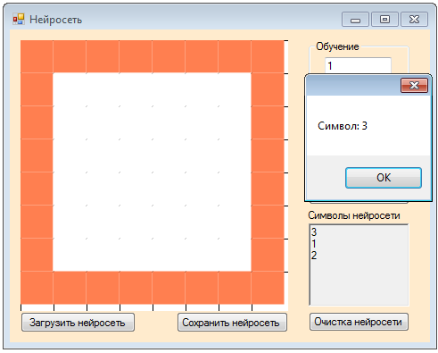

1. Затем второму типу – горизонтальной простой линии, которую обозначила цифрой 1.

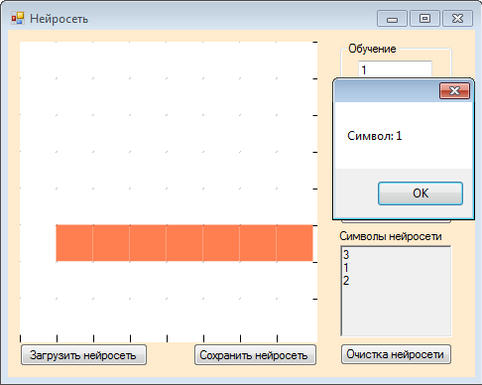

1. И наконец последнему типу объектов – вертикально расположенных, которые обозначила цифрой 2.

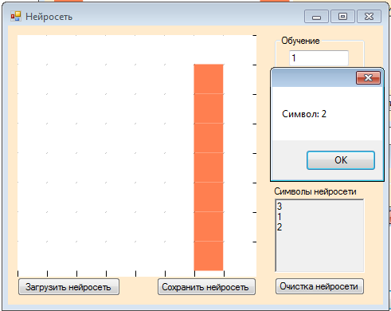

1. Следующим своим шагом я стала чередовать различные типы объектов, изменяя их длину, объем линии, размеры, но оставляя их главное свойство – ориентация на плоскости. В том числе я и совмещала изменения – например, делала линию толще, короче и расположенной в другом месте.

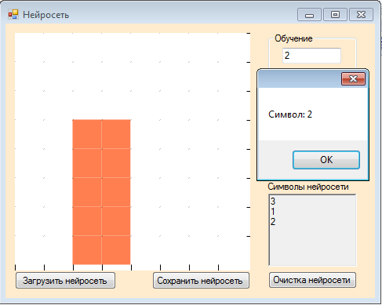 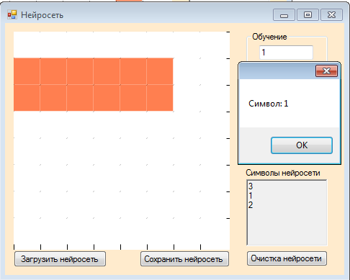 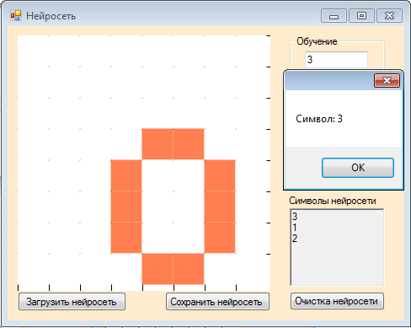

1. Со временем нейросеть начала сама верно угадывать тип объекта, без предварительного обучения введенному написанию этого объекта.

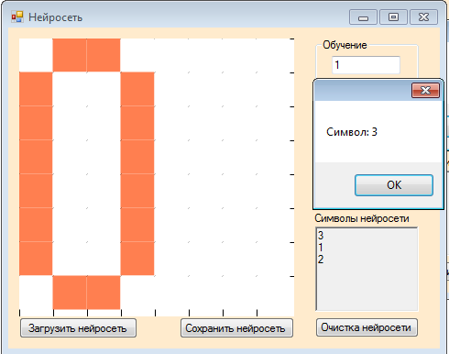 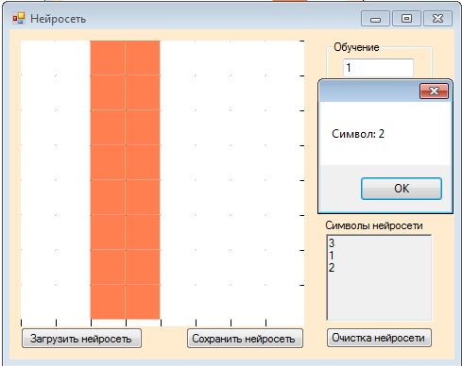

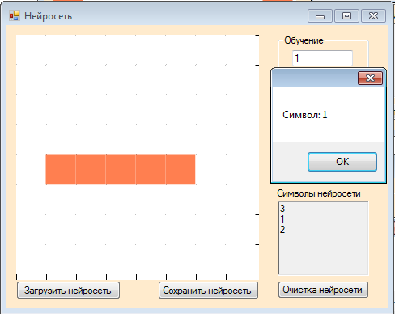 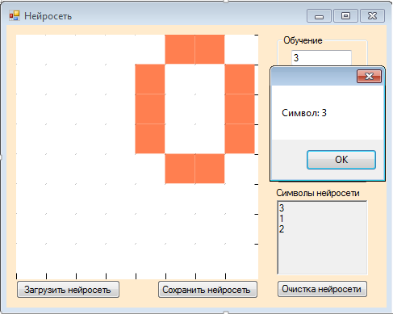

1. Она даже угадывала весьма необычные и неожиданные объекты правильно.

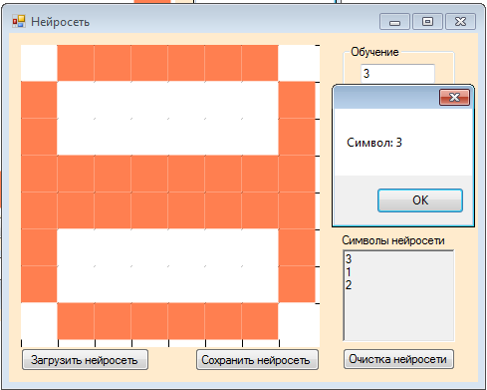

1. Осталось лишь немного “отредактировать”, подшлифовать имеющуюся нейросеть и проверить частоту ее правильных ответов, дабы удостовериться в ее достаточной “обученности”. В процессе “редактирования” нейросеть могла начинать путать то, что раньше она сама угадывала, но, путем многих проб и обучений, она смогла улучшить свои результаты в угадывании.

**Результат, выводы:**

13 верно угаданных из 20, что больше половины. Я считаю, что это очень хороший результат, которого мне удалось добиться за примерно 40 минут отведенного времени. К сожалению, зачастую, во время обучения новым видам объекта одного типа, нейросеть начинает путать ранее заданные варианты. Из-за этого результат вышел хороший, но недостаточно. С большим количеством времени удалось бы добиться большего охвата нейросети.